2013-08-26

## 東大阪市「第1回まちづくり意見交換会」がD地域 若江岩田リージョンセンターにて行われました

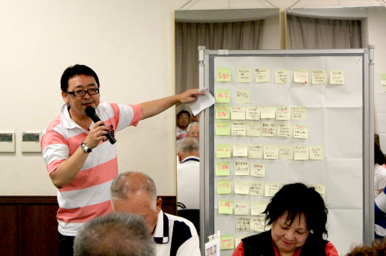

前回から数日空き、今日は４番目となるD地域です。 花園ラグビー場がすぐ近くにある地域ということで、「ラグビー」というキーワードが各テーブルから多くあがっていました。  
ちなみにサポート職員の方がラガーシャツを着ているのは、東大阪市がラグビーで有名な地域であることにちなんでのこと。すてきなユニフォームですよね。 スポーツで活性化できる、特色のあるまちづくりに繋がりそうですね。

